***Механическое движение. Равномерное и равноускоренное движение.***

**1.** На рисунке приведены графики зависимости проекции скорости тела от времени. Какой из графиков соответствует равномерному движению тела в положительном направлении оси Ох?

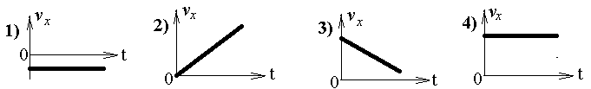

**2.** На рисунке приведены графики зависимости координаты тела от времени. Какой из графиков соответствует равномерному движению тела в отрицательном направлении оси Ох?



**3.** На рисунке приведены графики зависимости координаты тела от времени. Какой из графиков соответствует равномерному движению в положительном направлении оси Ох?

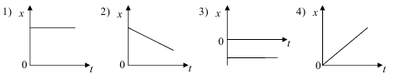

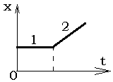**4.** На рисунке изображен график зависимости координаты бусинки, свободно скользящей по горизонтальной спице, от времени. На основании графика можно утверждать, что

1) на участке 1 движение является равномерным, а на участке 2 –равноускоренным

2) проекция ускорения бусинки всюду увеличивается

3) на участке 2 проекция ускорения бусинки положительна

4) на участке 1 бусинка покоится, а на участке 2 – движется равномерно

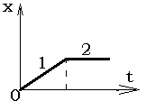**5.** Бусинка может свободно скользить по неподвижной горизонтальной спице. На графике изображена зависимость её координаты от времени. На основании графика можно утверждать, что

1) проекция ускорения бусинки на участке 1 отрицательна, а на участке 2 – положительна

2) проекция ускорения бусинки на участке 1 положительна, а на участке 2 – отрицательна

3) участок 1 соответствует равномерному движению бусинки, а на участке 2 бусинка неподвижна

4) участок 1 соответствует равноускоренному движению бусинки, а на участке 2 – равномерному

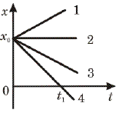**6.** На рисунке представлены графики зависимости координаты от времени для четырёх тел, движущихся вдоль оси 0х. Какое из тел в момент времени t1 имеет наибольшую по модулю скорость?

1) 1 2) 2

3) 3 4) 4

**7.** На рисунках представлены графики зависимости координаты от времени для четырёх тел, движущихся вдоль оси 0х. У какого из тел в момент времени t1 скорость движения равна нулю?

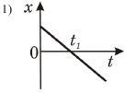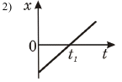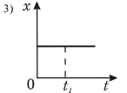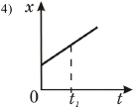

**8.** На рисунке представлен график зависимости координаты от времени для тела, движущегося вдоль оси Ох. Путь тела за время от 0 до 8 с составил

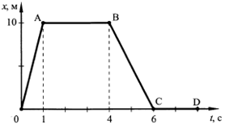

1) 30 м 2) 20 м 3) 10 м 4) 0

**9.** На рисунке приведены графики зависимости проекции скорости тела от времени. Какой из графиков соответствует равномерному движению в положительном направлении оси Ох?

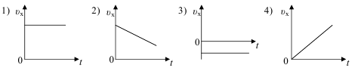

**10.** На рисунке приведены графики зависимости пути и скорости тела от времени. Какой график соответствует равноускоренному движению?

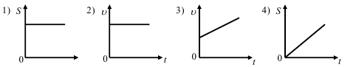

**11.** На рисунке приведены графики зависимости пути и скорости тела от времени. Какой график соответствует равномерному движению?

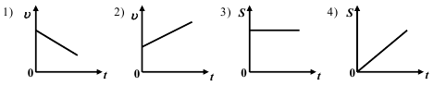

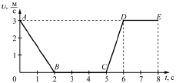**12.** На рисунке представлен график зависимости модуля скорости υ от времени t для тела, движущегося прямолинейно. Равномерному движению соответствует участок

1) АВ 2) ВС

3) СD 4) DЕ

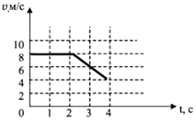**13.** На рисунке приведён график зависимости скорости движения тела от времени. Как движется тело в промежутках времени 0-2 с и 2-4 с?

1) 0-2 с – равномерно; 2-4 с – равноускоренно с отрицательным ускорением

2) 0-2 с – ускоренно с постоянным ускорением; 2-4 с – ускоренно с переменным ускорением

3) 0-2 с – равномерно; 2-4 с – равноускоренно с положительным ускорением

4) 0-2 с – покоится; 2-4 с – равноускоренно

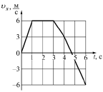**14.** На рисунке представлен график зависимости проекции скорости υх от времени *t* для тела, движущегося по оси *Ох*. Максимальное по модулю ускорение имело тела в интервале времени

1) от 0 до 1 с

2) от 1 до 3 с

3) от 3 до 4 с

4) от 4 до 6 с

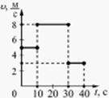**15.** На рисунке представлен график зависимости модуля скорости υ от времени t. Какой путь прошло тело за первые 30 с?

1) 210 м

2) 130 м

3) 80 м

4) 50 м

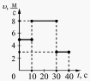**16.** На рисунке представлен график зависимости модуля скорости υ от времени t. Какой путь прошло тело за первые 40 с?

1) 210 м

2) 120 м

3) 240 м

4) 200 м

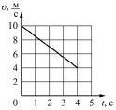**17.** Используя график зависимости скорости движения υ тела от времени t, определите величину и знак его ускорения.

1) 1,5 м/с2

2) -2,5 м/с2

3) -1,5 м/с2

4) 2,5 м/с2

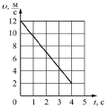**18.** Используя график зависимости скорости движения υ тела от времени t, определите величину и знак его ускорения.

1) 1,5 м/с2

2) 2,5 м/с2

3) -1,5 м/с2

4) -2,5 м/с2

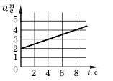**19.** Используя график зависимости скорости движения тела от времени, определите скорость тела в конце 12-й секунды. Считать, что характер движения тела не изменяется.

1) 4 м/с 2) 5 м/с

3) 6 м/с 4) 8 м/с

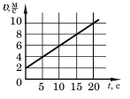**20.** Используя график зависимости скорости движения тела от времени, определите скорость тела в конце 30-й секунды. Считать, что характер движения тела не изменился. 1) 14 м/с

2) 20 м/с

3) 62 м/с

4) 69,5 м/с

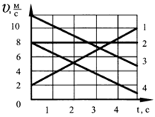**21.** На рисунке представлены графики зависимости скорости движения от времени для четырёх тел. Тела движутся по прямой. Для какого(-их) из тел – 1, 2, 3 или 4 – вектор ускорения направлен противоположно вектору скорости.

1) только 1

2) только 2

3) только 3

4) 3 и 4

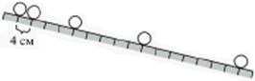**22.** Шарик скатывается по наклонной плоскости из состояния покоя. Начальное положение шарика и его положения через каждую секунду от начала движения показаны на рисунке.

Ускорение шарика равно

1) 0,08 м/с2 2) 0,8 м/с2 3) 0,04 м/с2 4) 0,4 м/с2

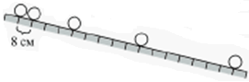**23.** Шарик скатывается по наклонной плоскости из состояния покоя. Начальное положение шарика и его положения через каждую секунду от начала движения показаны на рисунке.

Ускорение шарика равно

1) 0,08 м/с2 2) 0,8 м/с2 3) 0,16 м/с2 4) 1,6 м/с2

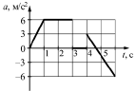**24.** На рисунке представлен график зависимости ускорения *а* от времени t для тела, движущегося прямолинейно. Равноускоренному движению соответствует интервал времени

1) от 0 до 1 с

2) от 1 до 3 с

3) от 3 до 4 с

4) от 4 до 6 с

**25.** На рисунке представлен график зависимости проекции ускорения от времени для тела, движущегося прямолинейно вдоль оси Ох.

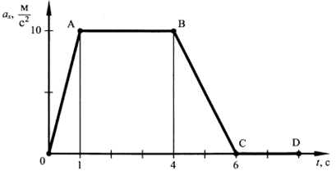

Равноускоренному движению соответствует участок

1) ОА 2) АВ 3) ВС 4) СD

**26.** На рисунке представлен график зависимости ускорения *а* от времени t для тела, движущегося прямолинейно. Равномерному движению соответствует интервал времени

1) от 0 до 1 с

2) от 1 до 3 с

3) от 3 до 4 с

4) от 4 до 6 с

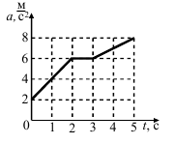**27.** На рисунке представлен график зависимости ускорения движения тела от времени. В какие промежутки времени тело движется равномерно?

1) от 0 до 2 с

2) от 2 с до 3 с

3) от 3 с до 5 с

4) ни в какие промежутки времени тело не движется равномерно

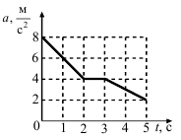**28.** На рисунке представлен график зависимости ускорения движения тела от времени. В какие промежутки времени тело движется равномерно?

1) от 0 до 2 с

2) от 2 с до 3 с

3) от 3 с до 5 с

4) ни в какие промежутки времени тело не движется равномерно

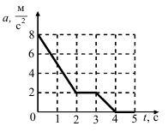**29.** На рисунке представлен график зависимости ускорения движения тела от времени. В какие промежутки времени тело движется равномерно?

1) от 0 до 2 с

2) от 2 с до 3 с

3) от 3 с до 4 с

4) от 4 с до 5 с

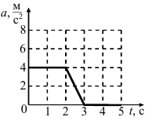**30.** На рисунке представлен график зависимости ускорения движения тела от времени. В какие промежутки времени тело движется равномерно?

1) от 0 до 2 с

2) от 2 с до 3 с

3) от 3 с до 5 с

4) ни в какие промежутки времени тело не движется равномерно

**31.** Сравните пути, пройденные первым и последним вагонами электрички при движении от одной станции до другой.

1) оба пути одинаковы

2) пути, пройденные первым и последним вагонами, разные и зависят от направления движения поезда

3) путь первого вагона больше, чем второго

4) путь второго вагона больше, чем первого

**32.** Сравните пути, пройденные передними колесами движущегося автомобиля, делающего поворот налево.

1) путь, пройденный правым колесом, больше, чем левым

2) пути, пройденные правым и левым колесами, одинаковы

3) пути, пройденные колесами автомобиля, сравнить нельзя

4) путь, пройденный левым колесом, больше, чем правым

**33.** Тело движется равноускоренно с ускорением 1 м/с2*.* Начальная скорость равна нулю. Какова скорость тела через 5 с после начала движения?

**34.** С каким ускорением движется трогающийся с места трамвай, если он набирает скорость 36 км/ч за 25 с?

**35.** Поезд, отходя от станции, набирает скорость 15 м/с за 1 мин. Каково его ускорение?

**36.** За какое время автомобиль, трогаясь с места с ускорением 0,5 м/с2, приобретет скорость 20 м/с?

**37.** Зависимость скорости от времени при разгоне автобуса задана формулой *vх*= 0,6 м/с. Найти скорость автобуса через 5 с.

**38.** Скорость автомобиля за 10 с уменьшилась с 54 км/ч до 36 км/ч. Определите ускорение автомобиля.

**39.** Какой путь пройдет тело, двигаясь из состояния покоя, за 5 с, если его ускорение 2 м/с2?

**40.** Велосипедист, движущийся со скоростью 3 м/с, начинает спускаться с горы с ускорением 0,8 м/с2. Найдите длину горы, если спуск занял 6с.

**41.** За какое время автомобиль, двигаясь из состояния покоя с ускорением 0,6 м/с2, пройдет путь 30 м?

**42.** Автомобиль увеличил свою скорость с 36 км/ч до 54 км/ч за 4 с. Какой путь прошел автомобиль за это время?

**43.** Поезд начинает движение из состояния покоя и движется равноускоренно с ускорением 0,5 м/с2. Какой путь пройдет поезд до достижения им скорости 10 м/с?

**44.** Пуля, летевшая со скоростью 400 м/с, пробила стену толщиной 20 см, в результате чего скорость пули уменьшилась до 100 м/с. Сколько времени двигалась пуля в стене?